Sacharidy – seminář

- běžné stravování přednost složeným cukrům

- sportovci často volí jednoduché cukry (glukóza, sacharóza, maltodextriny) a potraviny s vysokým glyk. indexem pro rychlejší zpracování a dodání energie

- Rezervy sacharidů v organizmu omezené (asi 400g glykogenu)
- 100g jaterní glykogen
- 300g svalový glykogen (10 g glykogenu/ 1 kg svalové hmoty)

Energetické rezervy průměrně těžkého člověka (70kg) v závislosti na stupni vytrvalostního tréninku

Energetické rezervy
Stupeň trénovanosti | nízká | střední | vysoká
Energetické rezervy | nízká | střední | vysoká
Makroergní fosfáty (ATP, CP) | cca 20 kcal | cca 30 kcal | cca 40 kcal
Cukry | cca 1200 kcal | cca 1800 kcal | cca 2800 kcal
Tuky | cca 50 000 kcal | cca 50 000 kcal | cca 40 000 kcal

- Se stoupající spotřebou O2 – stoupá podíl získávání energie z glukózy a sval. glykogenu (až 90%)

- Oddálení únavy - při maximálním zvýšení sval. glykogenu před výkonem a současně příjmem sacharidů během výkonu

- úplné doplnění glykogenu ve svalech za nejméně 20 hodin (během prvních 2 hod. je doplňování rychlejší - vhodnější jsou jednoduché sacharidy)

7 denní tréninkový plán pro sacharidovou superkompenzaci
(vytrvalostní trénink mírné až střední intenzity)

Čas před soutěží | trvání a intenzita tréninku | množství sacharidů
šestý den | 90 min. při 70-75% VO₂max | 50% energie (4-5g/kg)
pátý den | 40 min. při 70-75% VO₂max | 50% energie (4-5g/kg)
čtvrtý den | 40 min. při 70-75% VO₂max | 50% energie (4-5g/kg)
třetí den | 20 min. při 70-75% VO₂max | 70% energie (10g/kg), tekutiny
druhý den | 20 min. při 70-75% VO₂max | 70% energie (10g/kg), tekutiny
jeden den | odpočinek | 70% energie (10g/kg), tekutiny
den soutěže | odpočinek před soutěží | 2-3 hod. před výkonem na sacharidy bohaté jídlo, 15-30 minut před výkonem také + tekutiny

- Má význam u aktivit trvajících více než 2 hodiny – maraton, triatlon, ultramaraton, lyžování, plavání na delší tratě, cyklistika, fotbal, horolezectví, běh na lyžích...

- Menší význam – běh pod 10 km, vzpírání, hokej, baseball, kanoistika, sjezd. Lyžování, skoky, hody... (zlepšuje maximální aerobní i anaerobní výkon)

- Dříve – vyčerpávající cvičení, pak snížit příjem sacharidů pod 5%, pak vyčerpávající cvičení a 3 dny vysoce sacharidová strava – více než 90% energie ze sacharidů

- Pokles sval. glykogenu => chronická únava, snižuje se rychlost, přesnost a vytrvalost

Glykemický index

- je číselný údaj, který vyjadřuje účinek potravy na zvýšení glykémie ve srovnání s referenční potravinou (glukóza,bílý chléb)

- je definován jako poměr plochy pod vzestupnou částí křivky postprandiální glykémie testované potravy, která obsahuje 50 g sacharidů, a plochy standardní potravy

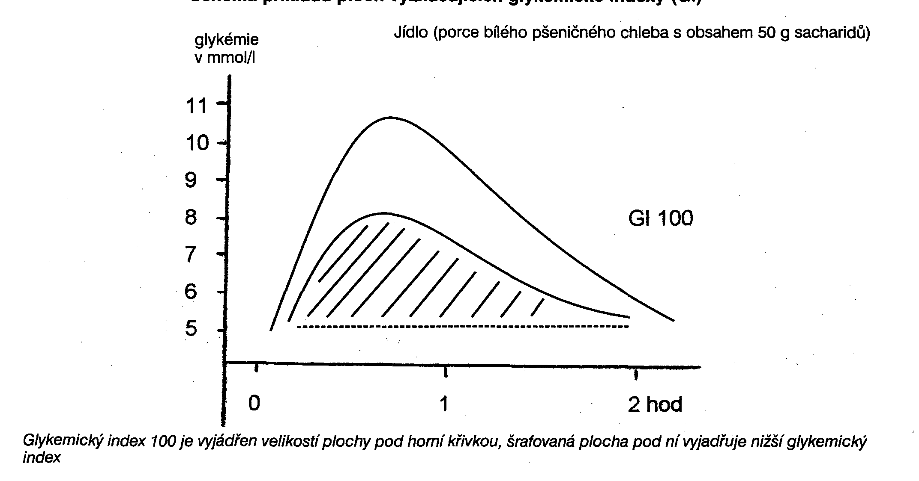

- velikost plochy, která se získala po požití 50 g sacharidů v podobě bílého pšeničného chleba byla ustanovena jako GI 100

- potraviny, které vyvolávají menší odezvu mají nižší GI (pod 55)

- potraviny, které vyvolávají vyšší odezvu a více zvyšují glykémii mají vyšší GI (nad 70)

Význam příjmu potravin s nízkým GI (pod 55)

- zvyšují citlivost na inzulin, nezpůsobují kolísání hladiny glykémie, podporují pocit nasycenosti, stimulují oxidaci tuků

- po cvičení pomohou doplnit zásoby sacharidů v krvi

- prevence vzniku civilizačních nemocí
Doporučený příjem sacharidů pro sportovce

- 50-75% celkové energie - ovoce, zelenina a jejich džusy celozrnné produkty, nízkotučné mléčné výrobky

- 6-10g sacharidů/kg/den

3-4 hod. před cvičením

- 200 – 350 g sacharidů pro maximalizaci glykogenových zásob a tím zvýšení výkonnosti (asi 4g/kg)

30 – 60 minut před cvičením

- 50 – 75 g sacharidů (asi 1g/kg)

- delší doba zatížení (60-90) – potraviny s nižším GI – jogurt, banán, ovesná kaše, fazolová polévka, čočka, jablka

- kratší doba zatížení (do 60ti min.) – potraviny s vyšším GI– chléb, pečivo, krekry, těstoviny – nízkotučné vysokosacharidové potraviny

- lze přijmout i malé množství nízkotučné bílkoviny, pokud pomáhá zklidnit žaludek

Těsně před cvičením (méně než 5 minut)

- 50 g (méně pro ženy) může zlepšit výkon bez přetížení GIT

Sacharidy během cvičení (při FA > 60 min.)

- Vytrvalostní cvičení - 30 – 60 g/hod. (spíše s ↑ GI)

- 600 – 1200 ml tekutin 6-8% sportovních sacharidových nápojů/hod.

- glukóza, sacharóza, maltodextriny – vhodné monosacharidy

- potraviny vhodné při aktivitě delší než 2-3hod.:
- banány, jablka, sušené ovoce, kousky ovoce
- musli tyčinky, energetické a bílkovinné doplňky
- rýžový koláč rýže, mléka, žloutků, cukru, jablek, hrozinek a mořské soli
- krupicový koláč
- sendviče s rýžovým či krupicovým koláčem, s marmeládou, medem, rajčaty a sýrem či šunkou nebo se sekaným kuřecím masem
- sacharidové koncentráty

Sacharidy po cvičení

- Co nejdříve po cvičení sacharidy (spíše s ↑ GI) k doplnění glykogenových zásob

- 1,5 g sacharidů/kg během 30ti minut po cvičení a každé 2 hodiny po dobu nejméně 4-6 hod.

- ne víc než 500 – 600 g sacharidů (nevede již ke zvyšování glykogen. zásob)

- bílkoviny + sacharidy – sporné z hlediska obnovy glykog. zásob, ale šetří bílkoviny

- jídlo s GI => ↑ hl. inzulinu => anabolismus (zabraňuje degradaci bílkovin po cvičení)

Cvičení o nízké intenzitě – především se spalují tuky
Cvičení o střední intenzitě – tuky hradí asi 50 – 65 % energie
Cvičení o vysoké intenzitě ( běh – závod) – nejvíce se spotřebovává svalový glykogen

Dobře trénovaný jedinec uloží více glykogenu oproti netrénovanému jedinci => zvyšování vytrvalosti

Sportovní výkon do 15 s – využívá se především ATP, CP
Delší výkon – sacharidy i tuky
vytrvalci 90% tuky, 10% sacharidy
nízká střední intenzita – 50/50%
vysoká intenzita - více sacharidy
vrcholový sportovci – převážně sacharidy až 90%

Nízké až střední zatížení – tuk jako dodatečný zdroj energie, chrání tím sacharidy, pomáhá při výkonech delších než 4 až 5 hodin

Maximální intenzita – především sacharidy – vyčerpání už po 60-90 minutách, čerpání zásob sacharidů závisí na poměru intenzity zatížení vzhledem k trénovanosti. Takže dobře trénovaný jedinec využívá více tuků a méně sacharidů.

Takže pro rekreační sportovce platí – lze se věnovat málo nebo středně intenzivním činnostem téměř neomezeně dlouho, bez dodávky sacharidů

Pokud trénuji brzy ráno – sníst alespoň jeden kousek pečiva

Pokud trénuji kolem poledne – sníst bohatou snídani a na svačinu ovoce

Pokud je trénink až odpoledne – vysokosacharidový oběd a odpolední svačina

Předzásobení se sacharidy
- každý den při tréninku strava bohatá na sacharidy 60 – 70% (asi 8g/1kg váhy)
- poslední trénink tři dny před závodem – regenerace, asi 70% sacharidů
- sacharidy + bílkoviny , alespoň 2 porce bílkovin a 2-3 porce mléka a mléčných výrobků
- omezit příjem tuků na 20-25%
- upřednostňovat sacharidy bohaté na vlákninu – celozrnné výrobky, ovoce a zelenina
- plánovat rozložení denních jídel – 1 den před soutěží - největší jídlo k obědu, malá večeře, večerní svačina
- pít hodně tekutin – snížit riziko dehydratace, vyvarovat se dehydrujících nápojů – káva, alkohol, pivo, víno.
- snídaně v den závodu – pouze známé jídlo, zabrání pocitu hladu
- jíst s rozumem

